- Shutdown system
Rule yang terkait dengan Shutdown Circuit
EV 5.7.3:
EV 5.1.2:
EV 5.1.10:
EV 5.1.11:
EV 4.2.4:
EV 4.10.1:
  - Skematik Shutdown System
Skematik diatas merupakan rangkaian shutdown system untuk mengendalikan kontaktor tractive system. Rangkaian menggunakan relay SPDT untuk interlock IMD, AMS dan BSPD. Relay diatas di drive dengan transistor pnp yang dipicu dari IMD, AMD, dan BSPD. Selanjutnya rangkaian tersebut dilengkapi dengan indikator setiap interlock, karena hanya menggunakan sebuah tombol reset. Selain interlock tersebut terdapat 7 switch yang digunakan(HVD, Shutdown right, Shutdown left, Shutdown dashboard, inertia switch, BOTS, dan TSMS) dan setiap switch terhubung Normally Close(NC). Skematik rangkaian diatas digunakan pada mobil FSAE UII gen 1 untuk SFJ 2018 dan telah diuji serta layak digunakan.
Gambar 1: Rangkaian Shutdown System v1.0
Pada rangkaian shutdown system v1.0 semua relay interlock menggunakan Normally Close(NC) sehingga jika ada kerusakan pada rangkaian drive pada relay(contoh: transistor terbakar, saluran IMD/AMS/BSPD putus atau lainnya), rangkaian masih bisa menyalakan tractive system walaupun terjadi kesalahan pada mobil. Tentu hal kejadian tersebut menjadi resiko besar, sehingga dibuat alternatif yang lain untuk shutdown system mobil selanjutnya. Selain itu untuk rangkaian BSPD juga masih perlu diperbaiki yang akan dibahas subbab (1.1.a). Oleh karena itu, rangkaian shutdown system dibuat seperti gambar xx.
Rangkaian shutdown system v2.0 masih dalam bentuk simulasi, namun secara simulasi lebih baik dari pada shutdown system v1.0, karena untuk switch interlock menggunakan kaki Normally Open (NO). Dan juga pada rangkaian menggunakan IC logic CMOS 12 volt, sehingga aliran tidak perlu regulator. Shutdown system v2.0 tidak akan mengaktifkan tractive system jika saluran IMD, AMS, dan BSPD putus atau bahkan rangkaian untuk drive relay(transistor mosfet, IC 40xx series, dll) rusak atau bermasalah. Sama seperti shutdown system v1.0, rangkaian hanya menggunakan sebuah reset dan setiap interlock memiliki indikator.
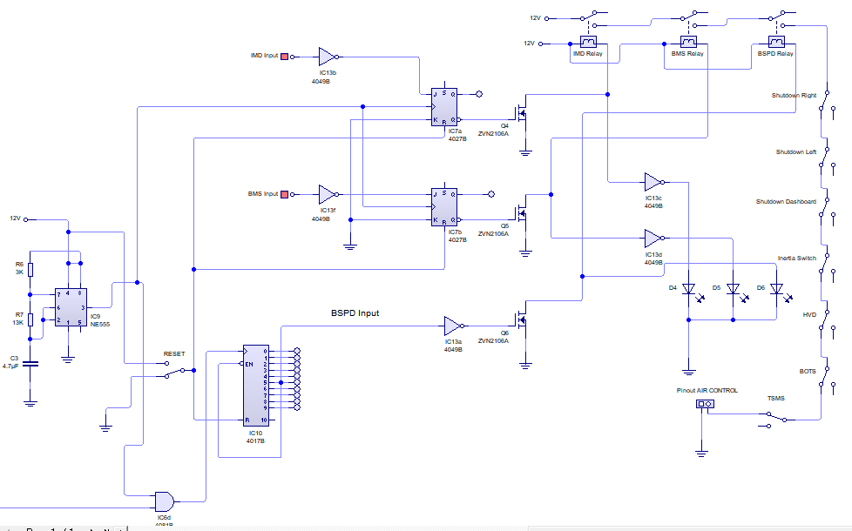
Gambar 2: Rangakian Shutdown system v2.0

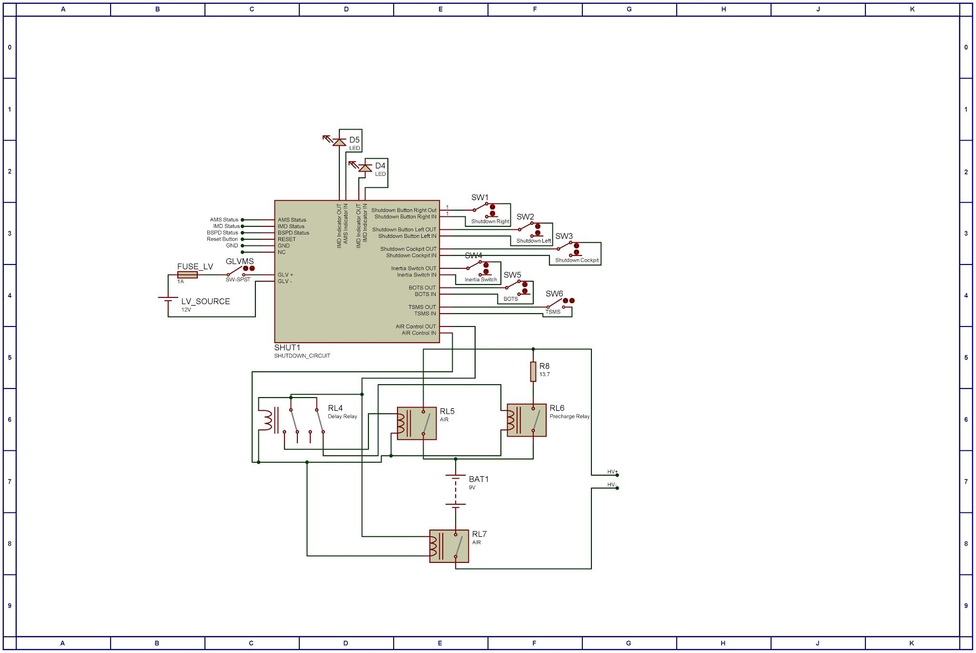
Gambar 3: AIR Control untuk untuk shutdown circuit

Setelah rangkaian shutdown system , outputnya akan masuk ke rangkaian AIR Control dinama pada rangkaian tang mengendalikan Precharge dan Discharge pada tractive system yang akan dijelaskan pada subbab xx.
    - Interlock IMD
IMD merupakan perangkat untuk memonitoring resistansi antara chassis/ground dan pole negatif dari tractive system. IMD memiliki 2-3 Output, namun untuk rangkaian shutdown system, hanya menggunakan sebuah output yakni OK_{HS} pada pin 7, karena IMD yang digunakan pada EV FSAE UII sesuai dengan datasheet yang telah diberikan. Untuk lebih jelas tentang spesifikasi IMD yang digunakan, terdapat pada tabel dibawah ini

Make / Model | Bender IR155
Supply voltage | 12 VDC
Environmental temperature range: | -40 … +105°C
Self-test interval: | after power on and every 5 minute
High voltage range: | DC 0..800V
Set response value: | 200kΩ (500Ω/Volt)
Max. operation current: | 150mA
Approximate time to shut down at 50% of the response value: | 5s
Datasheet | Datasheet

Berdasarkan datasheet IMD memiliki rangkaian internal pada pinout IMD seperti illustrasi dibawah ini, (OK_{HS} mengikuti rangkaian M-)
Oleh karena itu keluarannya di pulldown dengan resistor 2.2K ohm. Kemudian jika resistansi antara chassis/ground dan pole negative tractive system dibawah standard resistansi IMD, maka output tersebut akan berlogika 0, begitu pula sebaliknya. Sehingga untuk pada interlock IMD untuk shutdown system v1.0 menggunakan rangkaian seperti dibawah ini,
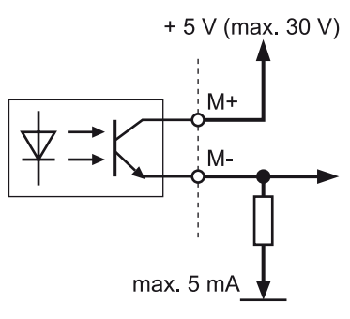
Gambar 4: Rangkaian Internal output OKHS
Gambar 5: Interlock IMD pada shutdown system v1.0
Gambar 6: Interlock IMD pada shutdown system v2.0

Tentang batasan standar resitansi antara chassis/ground dan HV untuk mobil EV FSAE UII adalah 80k Ohm, resistansi ini berdasarkan rule EV5.5 dimana untuk mobil tersebut memliki 320 Volt, sehingga mobil harus IMD dengan nilai responsenya adalah 500ohm/volt yang artinya untuk mobil bernilai 160k ohm, selanjutnya untuk pengujian IMD pada mobil menggunakan setengah dari nilai response tersebut. Untuk pengujian IMD tersebut, langkah kerja IMD adalah sebagai berikut:
- sistem LV menyala terlebih dahulu, kemudian IMD menyala dan terhubung dengan HV serta tidak tedeteksi kesalahan pada IMD.
- Kemudian pada Technical Inspection, maka digunakan resistor 80k ohm untuk menghubungkan antara GLV dan -HV
- Setelah terdeteksi kesalahan, output OK_{HS} akan active low atau berlogika nol
- Kemudian dengan rangkaian shutdown system diatas, maka akan terjadi interlock dan menahan kondisi sampai tombol reset ditekan.

    - Interlock BMS
BMS yang digunakan untuk mobil merupakan ORION BMS, sehingga output BMS yang digunakan shutdown system adalah pin multi purpose output pada pin ke 23. Rangkaian output secara internal di ilustrasikan pada gambar xx
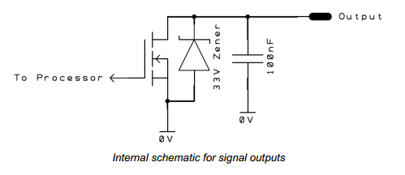
Gambar 7: Rangkaian internal output ORION BMS
Dengan rangkaian tersebut, maka untuk memanfaatkan output tersebut untuk memicu interlock pada shutdown system maka digunakan rangkaian seperti dibawah ini
Gambar 8: Rangkaian interlock pada BMS pada shutdown system v1.0
Gambar 9: Rangkaian Interlock BMS pada shutdown system v2.0

Sinyal multi purpose output pada ORION BMS sejatinya bisa diatur pada aplikasi desktop yang disediakan oleh ORION BMS, namun pada rangkaian interlock diatas telah diatur bahwa output keluaran ORION BMS tersebut ketika terjadi kesalahan adalah active low.
Output
    - Interlock BSPD
Aturan BSPD
Cara membuat rekayasa interlock
  - Switch untuk Shutdown Circuit
  - Location Switch

